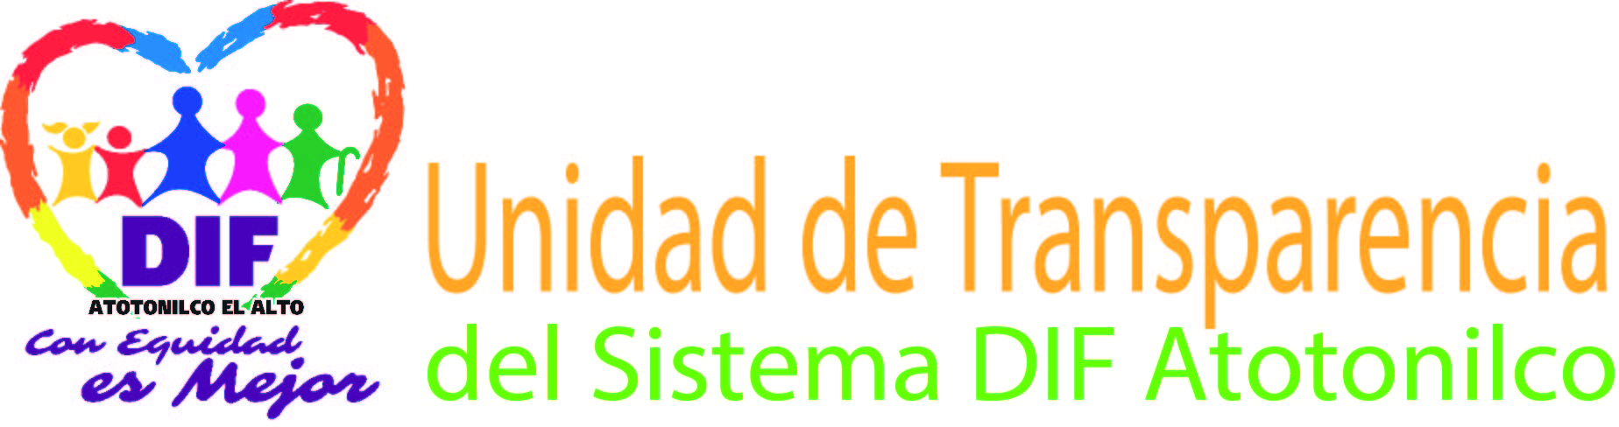

Administración 2015-2018

De conformidad a la Ley de Transparencia y Acceso a la Información Pública del estado de Jalisco y sus Municipios, es información fundamental y obligatoria para todos los sujetos obligados, la contenida en el numeral 8 de dicha normatividad, sin embargo, la relativa al inciso z) de la fracción V, no se genera en el Sistema para el Desarrollo Integral de la Familia de Atotonilco el Alto, Jalisco, en virtud de que a la fecha no se ha iniciado algún procedimiento de responsabilidad administrativa a ningún servidor público.